create table libros(

 codigo serial,

 titulo varchar(40) not null,

 autor varchar(20) default 'Desconocido',

 editorial varchar(20),

 precio decimal(6,2),

 primary key (codigo)

);

--INSERTA EN LA TABLA LIBROS

Insert into libros (titulo,autor,editorial,precio)

 values('El aleph','Borges','Emece',25.33);

Insert into libros (titulo,autor,editorial,precio)

 values('Java en 10 minutos','Mario Molina','Siglo XXI',50.65);

Insert into libros (titulo,autor,editorial,precio)

 values('Alicia en el pais de las maravillas','Lewis Carroll','Emece',19.95);

Insert into libros (titulo,autor,editorial,precio)

 values('Alicia en el pais de las maravillas','Lewis Carroll','Planeta',15);

--FUNCION DE CONSULTA QUE RECIBE UN PARAMETRO DE TIPO NUMERICO

create or replace function retornarlibro(int) returns libros

as

'select * from libros where codigo=$1 ;'

language sql;

--LLAMADA A LA FUNCION

select retornarlibro(3);

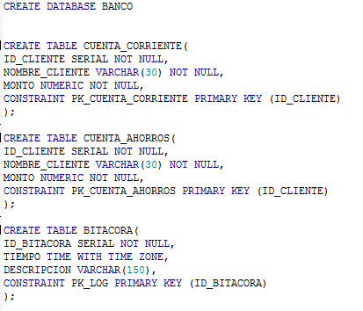

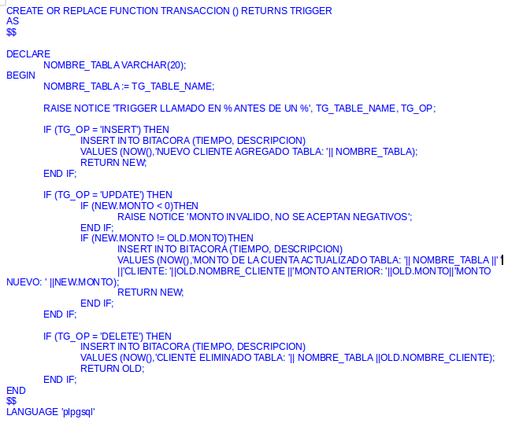

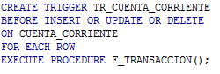

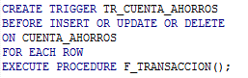



Prueba 1

INSERT INTO CUENTA_AHORROS VALUES ('1','MARIA JOSE SALAS', 1000);

INSERT INTO CUENTA_CORRIENTE VALUES ('1','DIEGO MADRIGAL ARAYA', 2000);

**Prueba 2**

DELETE FROM CUENTA_AHORROS WHERE ID_CLIENTE = 1;

**Prueba 3**

UPDATE CUENTA_CORRIENTE SET MONTO = 3000 WHERE ID_CLIENTE = 1;

SELECT * FROM CUENTA_AHORROS;

SELECT * FROM CUENTA_CORRIENTE;

SELECT * FROM BITACORA;